Fußleisten
Teilaufgabe 1: Fußleisten
 | M25135_A
Teilaufgabe 2: Fußleisten
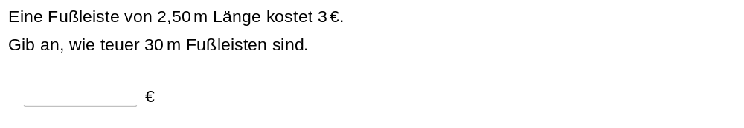 | M25135_B


